Day 1 - Introduction

Skróty klawiszowe

Ctrl + Shift + I - otwiera konsole w Google Chrome
Ctrl + Shift + J - otwiera narzędzia dla deweloperów w Google Chrome

Ogólne
- Są 4 rodzaje skryptow JS:
- inline
- internal
- external
- multiple external

- Preferowane umieszczanie skryptow JS w body a nie head
- Glowny plik - powiedzmy: "main.js" powinien byc umieszczany ponizej innych linkowanych skryptow JS, czyli
najnizej robimy <script src = "main.js"></script>

Typy danych
- typy prymitywne:
String, Boolean, Null, undefined, Symbol, Number
- jesli funkcja nic nie zwraca, zwraca undefined
- Null oznacza pustą wartość
- do sprawdzania typu danej zmiennej uzywamy operatora 'typeof', np:
~Przykład:
console.log(typeof 'asabeneh')
console.log(typeof 5)

Zmienne
- var / let / const
- const uzywamy ofc gdy dana zmienna ma przechowywac stala wartosc jak np nazwa kraju / wartosc sily grawitacji etc.
- niezalecane uzycie var -> podatny na bledy

Zasady pisania nazw zmiennych:
- nie moze zaczynac sie od liczby
- nie mozna uzywac specjalnych znakow poza dolarem ($) i podloga (_), np:
$num_1
_num$1

- konwencja -> camelCase -> firstName, lastName -> pierwsza mala, kazde kolejno slowo od duzej czyli bodajze lowerCamelCase
- bez spacji pomiedzy slowami -> OCZYWISTE
- nie mozna uzywac pauzy do zmiennych -> "first-name" niedopuszczalne !!!
- dokladne roznice pomiedzy let, var i const w pliku o zrodle: C:\Users\Admin\Desktop\Staż\Wiedza informatyczna\let_var_const_Javascript.png

Day 2 – Data types

1. Podzielenie typów na prymitywne i nieprymitywne (ref do obiektów)

- Prymitywne:
Numbers, Strings, Booleans, Null, Undefined

- Nieprymitywne:
Objects, Functions, Arrays

Prymitywne sa immutable, np: let word = 'nana' -> proba zmienienia go spowoduje blad.
Nieprymitywne sa mutable - mozna je zmieniac.

Nie porownujemy 'non-primitive data types' bo zwykle i tak dadza nam falsz, poniewaz zajmuja inny adres w pamieci wiec jest to zwykle bez sensu.
Porownywanie nie spowoduje bledu ale zwykle zwroci false.

2. Numbers

Math Object
- zawiera w sobie metody do pracowania z liczbami jak w Javie czy Pythonie, np:
~Przyklad:
const PI = Math.PI
console.log(PI) // 3.141592653589793
- inne funkcje: Math.round, Math.floor, Math.ceil, Math.min, Math.max, Math.random, Math.abs, Math.sqrt, Math.pow, Math.E, Math.log - logarytm naturalny (baza to stala Eulera),
Math.sin, Math.cos

~Przyklad - losowe liczby od 0 do 10
let randomNum = Math.random()
// generates 0 to 0.999
let numBtnZeroAndTen = randomNum * 11

console.log(numBtnZeroAndTen)
// this gives: min 0 and max 10.99

let randomNumRoundToFloor = Math.floor(numBtnZeroAndTen)
console.log(randomNumRoundToFloor) // this gives between 0 and 10

3. Strings
- używamy: single, double albo backtick quotes, czyli [‘’], [„”] albo [``]

Konkatenacja stringów
- za pomocą plusa, czyli „+” (dziecinne i podatne na bledy)
- używamy backslasha przy dlugich Stringach zeby poinformowac ze dalsza część Stringa znajduje się w następnej linii, np.:

~Przykład:
const paragraph = "My name is Asabeneh Yetayeh. I live in Finland, Helsinki.\
I am a teacher and I love teaching. I teach HTML, CSS, JavaScript, React.”
console.log(paragraph)

Escapowanie specjalnych znaków
-odbywa się za pomocą użycia backslasha, np.:
console.log('This is a backslash symbol (\\)') // To write a backslash

Template Literals (Template Strings) (coś nowego !!!)

Używany za pomocą 2x backticków, czyli [``] do dynamicznego wstawiania info ze zmiennych do Stringa – coś jak funkcja .format w Pythonie, czyli np.:

~Przykład:
console.log(`The sum of 2 and 3 is 5`) // statically writing the data
let a = 2
let b = 3
console.log(`The sum of ${a} and ${b} is ${a + b}`) // injecting the data dynamically

Możemy też w ten sposób zawrzeć w Stringu wyrażenia np. Operacje arytmetyczne, porównania, ternary operation, np.:
~Przykład:
let a = 2
let b = 3
console.log(`${a} is greater than ${b}: ${a > b}`)
//Output: 2 is greater than 3: false

String methods
- metoda length klasycznie zwraca liczbe znaków w Stringu, np.
~Przykład:
let js = 'JavaScript'
console.log(js.length) // 10
- dostawanie się do danego znaku, klasycznie, poprzez odwołanie się do indeksu, np. Console.log(js[js.length-1])

- toUpperCase() zmienia Stringa na same duże litery, np. Console.log(js.toUpperCase())
-toLowerCase(), analogicznie tylko dla małych liter

-substr(arg1, arg2) przyjmuje dwa argumenty – arg1 to indeks od którego zaczynamy, arg2 to liczba znaków do odcięcia, np.:
~Przykład:
let string = 'JavaScript'
console.log(string.substr(4,6)) // Script

-substring(arg1, arg2) przyjmuje dwa argumenty, arg1 to indeks, od którego zaczynamy, arg2 to indeks, na którym się zatrzymujemy, ale nie włączamy tego indeksu do odciętego Stringa, np.:
~Przykład:
let string = 'JavaScript'
console.log(string.substring(0,4)) // Java
console.log(string.substring(4,10)) // Script
console.log(string.substring(4)) // Script

-split() bezargumentowy zmienia Stringa na tablicę 1-elementową zawierającą tego Stringa, jak podamy regexa to zwróci tablicę elementów oddzielonych tym regexem, np.:
~Przykład:
let firstName = 'Asabeneh'
console.log(firstName.split()) // Change to an array - > ["Asabeneh"]
console.log(firstName.split('')) // Split to an array at each letter -> ["A", "s", "a", "b", "e", "n", "e", "h"]
let countries = 'Finland, Sweden, Norway, Denmark, and Iceland'
console.log(countries.split(',')) // split to any array at comma -> ["Finland", " Sweden", " Norway", " Denmark", " and Iceland"]

-trim() usuwa spacje przed Stringiem i po, ale nie pomiędzy słowami w Stringu
~Przykład:
let string = ' 30 Days Of JavaScript '
console.log(string)
console.log(string.trim(' '))
-includes() sprawdza czy podany jako argument fk String znajduje się w Stringu na rzecz, którego tą metodę wywołujemy, np.:
~Przykład:
let string = '30 Days Of JavaScript'
console.log(string.includes('Days')) // true
console.log(string.includes('days')) // false - it is case sensitive!

-replace() zastępuje podany jako arg1 String, Stringiem podanym jako arg2
~Przykład:
let string = '30 Days Of JavaScript'
console.log(string.replace('JavaScript', 'Python')) // 30 Days Of Python

-charAt() zwraca wartość pod indeksem przekazanym jako argument
~Przykład:
let string = '30 Days Of JavaScript'
console.log(string.charAt(0)) // 3

-charCodeAt() bierze indeks jako arg i zwraca wartość ASCII znaku znalezionego pod tym indeksem

let string = '30 Days Of JavaScript'
console.log(string.charCodeAt(3)) // D ASCII number is 68

-indexOf() bierze jako argument substring i zwraca indeks, pod którym ten substring się znajduje – zwrócony zostaje początkowy indeks, jeśli substring nie istnieje w tym napisie, zwraca -1, np.:
~Przykład:
let string = '30 Days Of JavaScript'
console.log(string.indexOf('D')) // 3
console.log(string.indexOf('Days')) // 3
console.log(string.indexOf('days')) // -1

-lastIndexOf() przyjmuje substring i zwraca pierwszy indeks ostatniego susbstringa pojawiającego się w tym napisie, jeśli nie ma tam substringa zwraca -1, np.:

~Przykład:
let string = 'I love JavaScript. If you do not love JavaScript what else can you love.'
console.log(string.lastIndexOf('love')) // 67
console.log(string.lastIndexOf('you')) // 63
console.log(string.lastIndexOf('JavaScript')) // 38

-concat() przyjmuje wiele argumentów, łączy argumenty w jeden String
-startsWith() przyjmuje substring i sprawdza czy napis zaczyna się od tego substringa, zwraca true albo false (jest case-sensitive), np.:
let string = 'Love is the best to in this world'

console.log(string.startsWith('Love')) // true
console.log(string.startsWith('love')) // false
-endsWith(), analogicznie do startsWith() tylko, że sprawdza na końcu napisu
-search() przyjmuje substringa i zwraca pierwszy indeks wystąpienia tego substringa w napisie. Argumentem może być string albo „regular expression pattern”, np.:
let string = 'I love JavaScript. If you do not love JavaScript what else can you love.'
console.log(string.search('love')) // 2
console.log(string.search(/javascript/gi)) // 7

Coś nowego!!!
-match() przyjmuje substring albo „regular expression pattern” i zwraca tablicę jeśli ten substring występuje w napisie, jeśli nie zwraca null;
let string = 'love'
let patternOne = /love/ // with out any flag
let patternTwo = /love/gi // g-means to search in the whole text, i - case insensitive
let pattern = /love/gi
console.log(string.match(pattern)) // ["love", "love", "love"]

~Przykład wydobycia liczb z napisu za pomocą „regular expression pattern”:
let txt = 'In 2019, I ran 30 Days of Python. Now, in 2020 I am super exited to start this challenge'
let regEx = /\d+/

// d with escape character means d not a normal d instead acts a digit
// + means one or more digit numbers,
// if there is g after that it means global, search everywhere.

console.log(txt.match(regEx)) // ["2", "0", "1", "9", "3", "0", "2", "0", "2", "0"]
console.log(txt.match(/\d+/g)) // ["2019", "30", "2020"]

-repeat() przyjmuje jako arg liczbę i zwraca String powielony o taką liczbę razy, jaką przekazaliśmy w argumencie, np.:
let string = 'love'
console.log(string.repeat(10)) // lovelovelovelovelovelovelovelovelovelove

4. Sprawdzanie typów i castowanie
4.1. Sprawdzanie typów
- do sprawdzania typów używamy typeof(), np.:
// Different javascript data types
// Let's declare different data types

let firstName = 'Asabeneh' // string
let lastName = 'Yetayeh' // string
let country = 'Finland' // string
let city = 'Helsinki' // string
let age = 250 // number, it is not my real age, do not worry about it
let job // undefined, because a value was not assigned

console.log(typeof 'Asabeneh') // string
console.log(typeof firstName) // string
console.log(typeof 10) // number
console.log(typeof 3.14) // number
console.log(typeof true) // boolean
console.log(typeof false) // boolean
console.log(typeof NaN) // number
console.log(typeof job) // undefined
console.log(typeof undefined) // undefined
console.log(typeof null) // object

4.2. Castowanie
-używamy parseInt(), parseFloat(), Number(), + znak, str()
Kiedy robimy operacje arytmetyczne, liczby w Stringach powinny być najpierw zamienione na integer/float, jeśli nie pojawi się błąd.
String to Int
Każda liczba pomiędzy apostrofami/cudzyslowiem/ backtick quotem jest tzw. String number.
String number możemy zmienić na Number używając tych metod:
- parseInt()
- Number()
- plus sign(+)
~Przykład:
let num = '10'
let numInt = parseInt(num)
console.log(numInt) // 10
let num = '10'
let numInt = Number(num)

console.log(numInt) // 10
let num = '10'
let numInt = +num
console.log(numInt) // 10

String to Float
String float możemy zmienić na Number używając tych metod:
- parseFloat()
- Number()
- plus sign(+)
~Przykład – analogicznie do poprzedniego, z różnicą parseInt() na parseFloat()

Float to Int
- do zmiany z Float na Int używamy parseInt()

DAY 3 – Booleans, Operators, Date

1. Booleans

Truthy values
- wszystkie liczby dodatnie i ujemne są „true”, 0 oznacza falsz
- wszystkie Stringi są „true”
- prawda ofc oznaczana też przez wartość boola: true

Falsy values
- 0
- 0n
- null
- undefined
- NaN
- the boolean false
- ‘', "", ``, empty string

Undefined
Jeśli zadeklarujemy zmienną, nie dawajac jej wartości, wartość będzie undefined. Tak samo jeśli funkcja zwraca wartość, ta wartość będzie undefined.

Null
Oznacza ofc brak wartości.

2. Operators
Operator przypisania z użyciem potęgi „**”:

Konkatenacja Stringa z użyciem znaku $ (ważne jest chyba to, że używamy backtick quote → ``):
console.log(
`The boiling point of water is ${boilingPoint} oC.\nHuman body temperature is ${bodyTemp} oC.\nThe gravity of earth is ${gravity} m / s2.`
)

Ważne porównania:
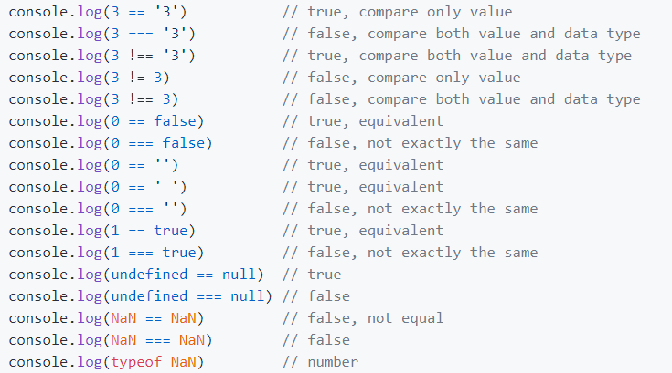
Link wyczerpujący porównania różnych typów w JavaScript.
W ramach reguły kciuka stosujemy porównania za pomocą potrójnych === a nie podwójnych ==, gdyż porównują jednocześnie wartość i typ danych dwóch zmiennych.
Jeśli nie mamy wyraźnego powodu, używamy ===!

Ternary Operators
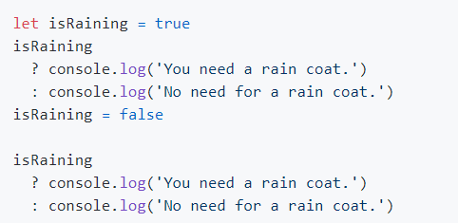
Kolejność operatorów: Link

3. Window methods

Alert
- wbudowana funkcja, wyświetla komunikat z przyciskiem OK, przyjmuje jeden argument
Alertów nie używamy zbyt często – są denerwujące i niszczące → używamy tylko do testów.

Prompt
Wyświetla ‘prompt box’ z inputem fieldem w przeglądarce, gdzie input od użytkownika może zostać przekazany do zmiennej.
Przyjmuje 2 argumenty, gdzie 2-gi jest opcjonalny, np.:
~Przykład:
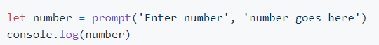

Confirm
Wyświetla ‘dialog box’ z daną wiadomością, wraz z przyciskami OK i Cancel.
Często używany w celu zapytania uzytkownika czy chce się na cos zgodzic.
Confirm() przyjmuje Stringa jako argument, na kliknięcie OK – zwraca true, na kliknięcie Cancel zwraca falsz.

To jeszcze nie są wszystkie ‘Window methods’. Dalsza część w innej części kursu.

4. Date Object
Obiekt służący do operacji z czasem, zawiera następujące metody(to chyba nie wszystkie):
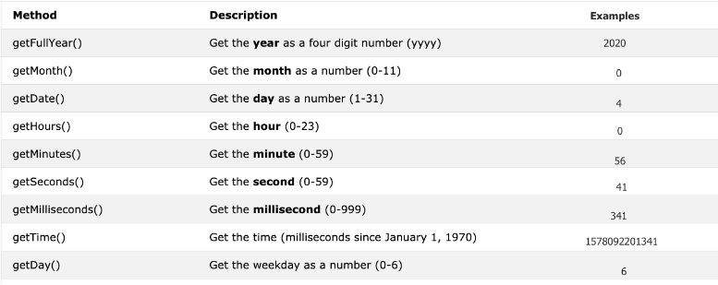
Tworzenie time object
Sprawdzanie czasu
-albo metoda now()
-albo getTime()
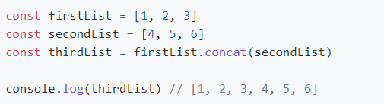
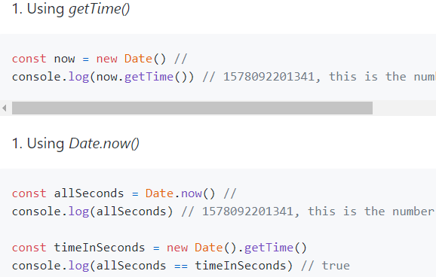

DAY 4 – Conditionals
..to już wiem..
DAY 5 – Arrays
1. Arrays
Częściej używa się const niż let do deklarowania tablic.
Pusta tablic:
1) za pomocą konstruktora:
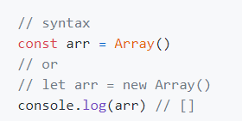
2) za pomocą nawiasów kwadratowych:
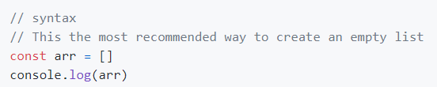
- tablica może mieć wartości różnych typów
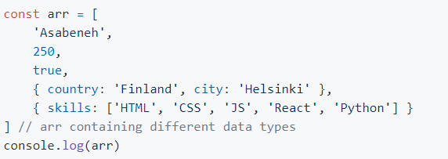
- Tablicę możemy utworzyć również za pomocą metody split() użytej na danym stringu:
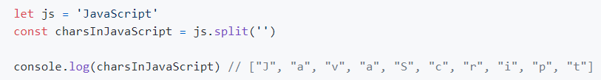
2. Metody do manipulowania tablicami
Array, length, concat, indexOf, slice, splice, join, toString, includes, lastIndexOf, isArray, fill, push, pop, shift, unshift
- Array
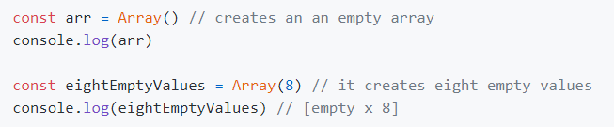
- fill – służy do wypełnienia tablicy
- concat – do łączenia dwóch tablic

- length property – do odebrania długości tablicy
- indexOf – do pobrania indeksu danego elementu tablicy, jeśli takiego elementu nie ma → zwraca -1:
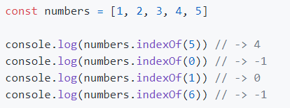
indexOf przyda się zatem do sprawdzenia czy dany element znajduje się w tablicy czy nie → jeśli zwróci -1 to znaczy, że nie ;)
- lastIndexOf – pobranie indeksu ostatniego elementu podanego jako argumentu
- includes – sprawdza czy dany element istnieje w tablicy, jeśli nie → zwraca false, jeśli tak, zwraca true
- isArray – sprawdza czy obiekt jest tablicą, zwraca true lub false
- toString() zmienia tablicę na String
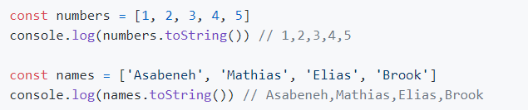
- join – łączy elementy tablicy za pomocą separatora podanego jako argument, zwraca Stringa; jeśli nie podaliśmy żadnego seperatora, złączy elementy przy użyciu przecinka
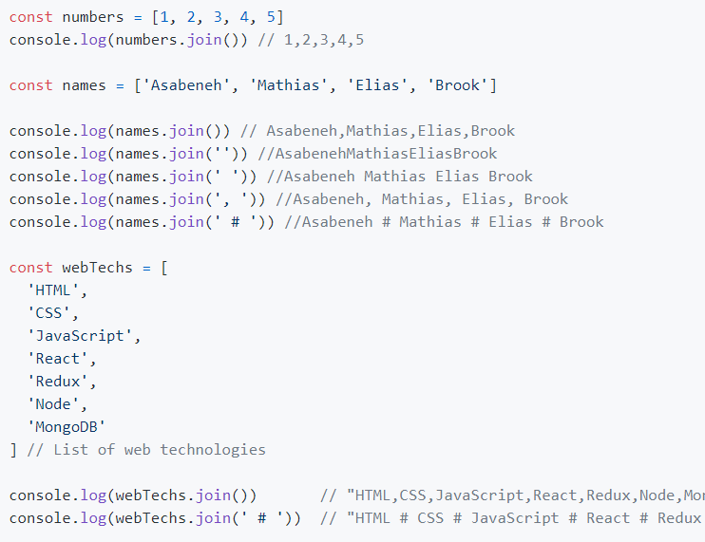
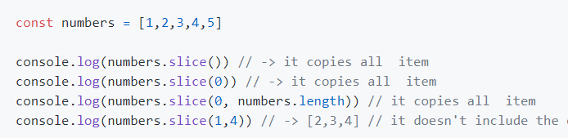
- slice – wycina kawałek tablicy, przyjmuje 2 arg, arg1 to początkowy indeks (łącznie z nim) a arg2 to indeks końcowy ale bez niego (czyli podanie indeksu o jeden większego niż ostatni spowoduje zawarcie ostatniego elementu i zarazem podaniego indeksu ostatniego elementu nie weźmie go do slice’a
- splice – przyjmuje 3 argumenty:
arg1 – początkowa pozycja tablicy
arg2 – liczba elementów do usunięcia
arg3.. - elementy do wstawienia zamiast elementów usuniętych
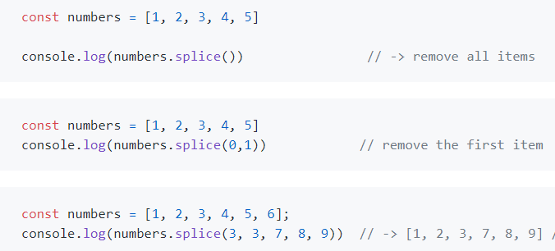
13. push – dodanie elementu na koniec tablicy
14. pop – zdjęcie elementu z końca listy
15. shift() - usuwa element z początku listy/tablicy
16. unshift() - dodaje element na początek listy
17. reverse() - odwraca kolejność tablicy
18. sort() - sortuje w porządku rosnącym; jeśli zrobimy sort() a potem reverse() otrzymamy porządek malejący
Sort przyjmuje też callback function, które pewnie zachowuje się jak w CPP czy Javie czyli funkcja która zostaje użyta do sortowania elementów.

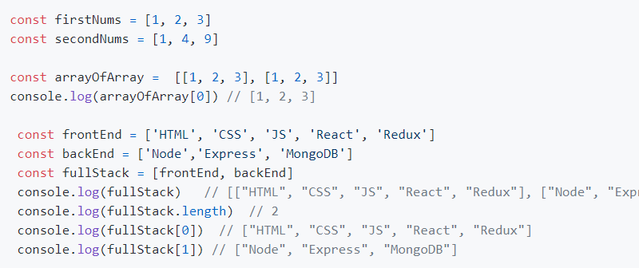
3. Array of arrays – tablica tablic
DAY 6 – Loops
1. Pętla FOR
Tworzenie nowej tabeli ze starej
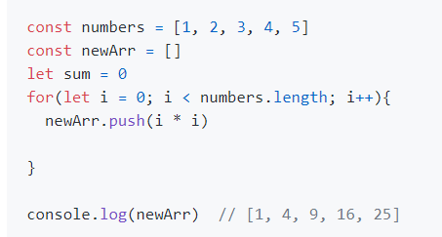
czyli push() dodaje elementy do tablicy!
2. Pętla WHILE / DO WHILE
..nihil novi..
3. Pętla FOR OF LOOP
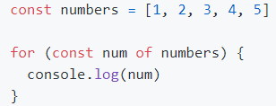

Day 7 – Functions

1. Funkcje

(coś nowego!!!)
Funkcje z dowolną liczbą argumentów (obiekt: arguments)
Obiekt arguments zachowuje się jak tablica
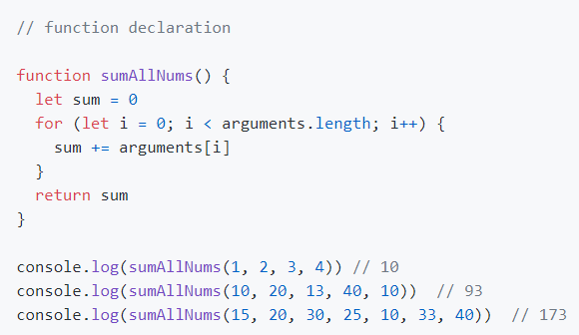

Funkcje Arrow z dowolną liczbą argumentów
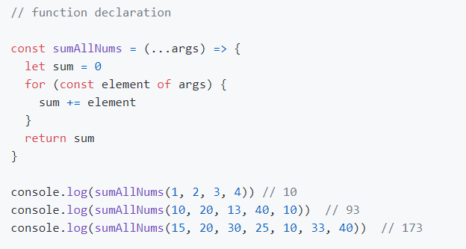
Zatem piszemy tzw. Spread operatora czyli „…” po czym dowolną nazwę na obiekt przechowujący przesłane argumenty.

Funkcja anonimowa
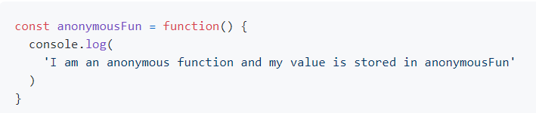
żeby wywołać taką funkcję piszemy w tym wypadku: anonymousFun().

Expression function
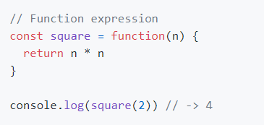

Samowywołujące się funkcje (Self-invoking functions)
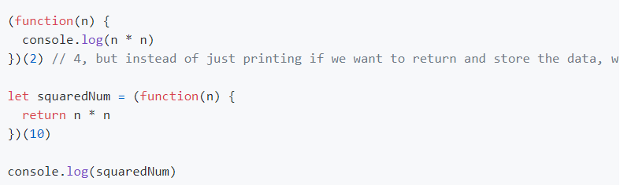
Zapisujemy je jak funkcje anonimowe, tylko że zawieramy je wewnątrz () a jeśli wywołujemy je z argumentem to poza: (function(arg)) dajemy na koniec nawiasy z argumentem, np.: (function(n){ console.log(n)})(5)

Arrow function
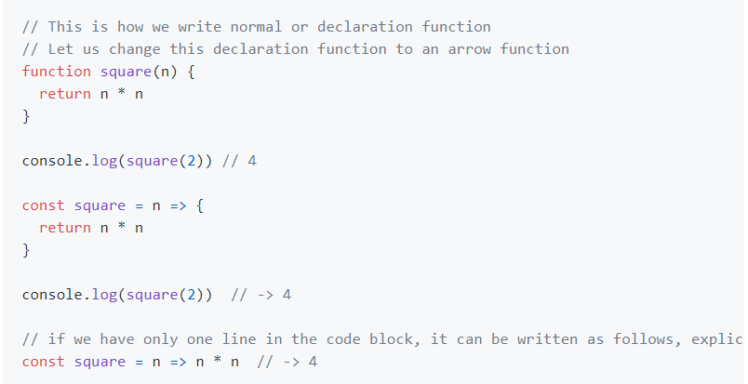
Jeśli mamy tylko jedną instrukcję jak w przykładzie powyżej możemy to skrócić do postaci zaprezentowanej w ostatniej linii tego przykładu.

Funkcje z domyślnymi parametrami
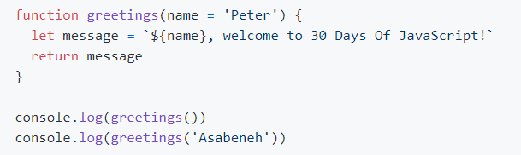

Przykład z użyciem w tym kontekście arrow function:
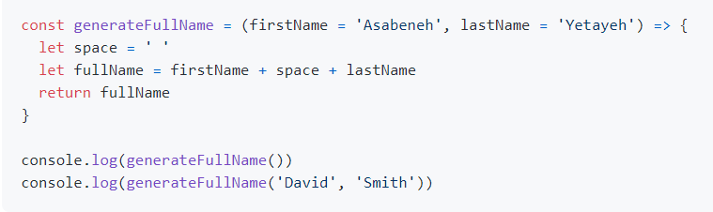

Day 8 – Scope

1. Scope

Zmienne mogą mieć zasięg (scope) :
- window
- global
- local

Wszystkie zmienne, które nie są deklarowane za pomocą var, const albo let mają zasięg window.

Window scope
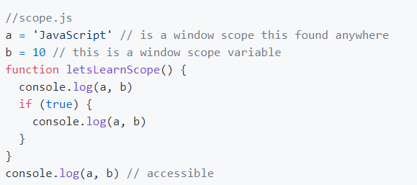
Użycie w powyższym przykładzie window scope przez zadeklarowanie zmiennych bez slow var, let czy const. Widać, że mamy do nich dostęp.

Global scope
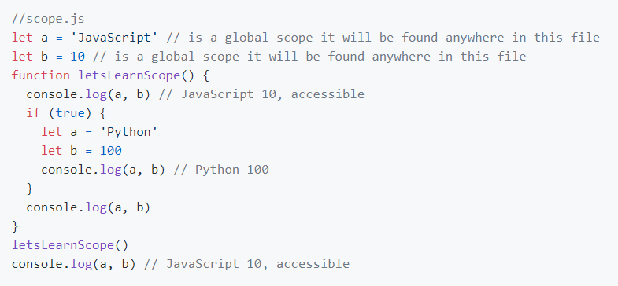

Local scope
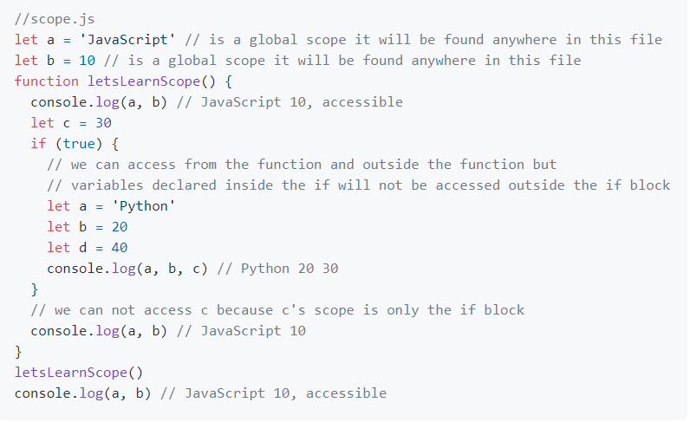
Dostęp lokalny tylko w obrębie tego samego bloku kodu a więc wewnątrz {}.

Var
Ma dostęp wewnątrz całej funkcji.
Może być zmieniany wewnątrz swojego zasięgu.
Może być redeklarowany wewnątrz swojego zasięgu.

Let
Ma dostęp tylko wewnątrz bloku.
Może być zmieniany wewnątrz swojego zasięgu.
Nie może być redeklarowany wewnątrz swojego zasięgu.
Const
Ma dostęp tylko wewnątrz bloku.
Nie może być zmieniany wewnątrz swojego zasięgu.
Nie może być redeklarowany wewnątrz swojego zasięgu.

*Podsumowanie:
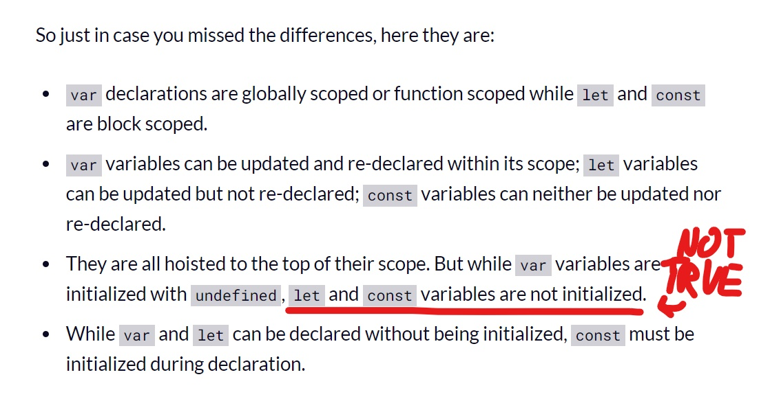
2. Object
Pusty obiekt:
const person = {}

Obiektem może być wszystko i obiekty maja właściwości (properties) a właściwości mają wartości. Object jest parą: [klucz, wartość].
Przykład:
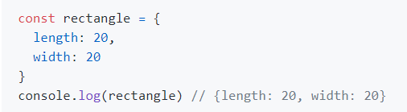

Pobranie wartości z obiektu
- użycie operatora kropki i nazwy klucza
- użycie square bracket („[]”) i cytatu
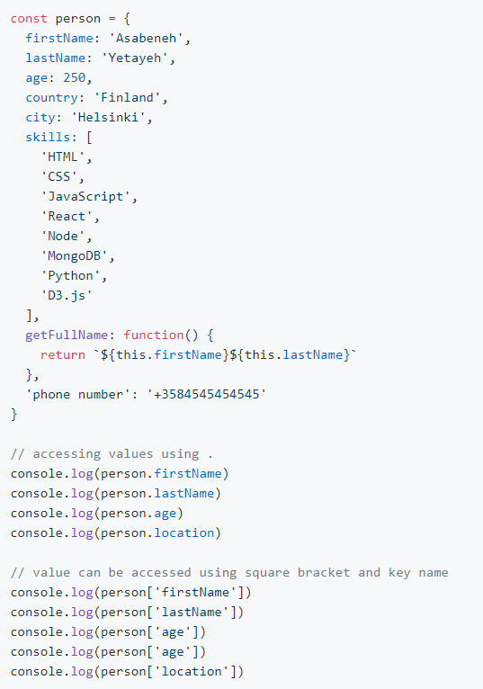
Tworzenie object methods:
Object method to funkcja jako klucz w obiekcie, tak jak w poprzednim przykładzie getFullName().
Używamy operatora this do odwołania się do „tego” obiektu czyli do obiektu, którego key jest właśnie funkcja getFullName().

Ustawienie nowego klucza dla obiektu lub zmiana istniejącego
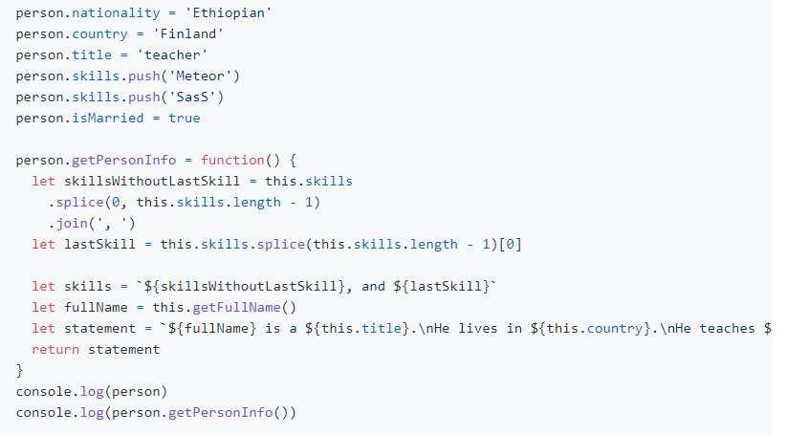

Object Methods

Object.assign – kopiuje obiekt bez zmiany oryginalnego obiektu
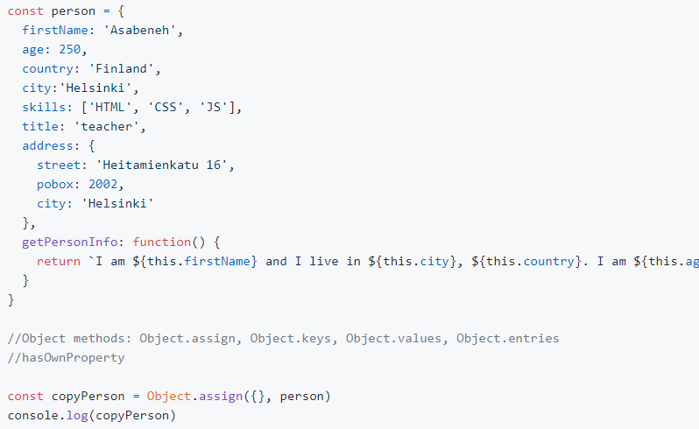
Object.keys – zwraca klucze obiektu jako tablicę
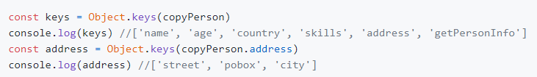

Object.values – zwraca wartości obiektu jako tablicę
Object.entries – zwraca klucze i wartości jako tablicę
Object.hasOwnProperty() - sprawdza czy istnieje klucz lub wartość podana jako argument w tym obiekcie na rzecz, którego wywołujemy tą metodę

Day 9 – Higher Order Functions

1. Higher Order Function

1.1 Callback Function

To funkcja, która przyjmuje bądź zwraca inną funkcję (inaczej nazywana callback function)

Przykład:

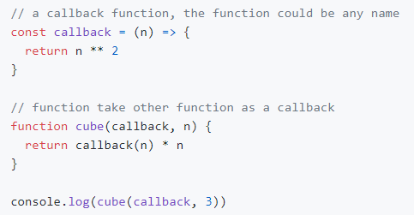

1.2 Returning function
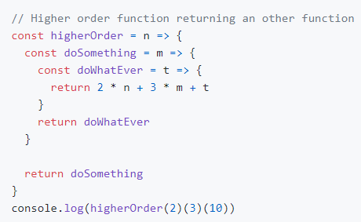

1.3 Setting time

Wykonywanie funkcji po pewnym czasie.

- setInterval
- setTimeout

1.3.1 setInterval
Ustawia interwał czasu wykonania funkcji → nieustannie wykonuje funkcję co podany czas.
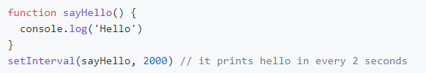

1.3.1 setTimeout
Ustawia po jakim czasie wywołać funkcję.
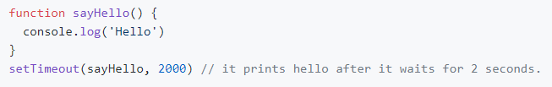

2. Programowanie funkcjonalne

Wbudowane metody przyjmują funkcje callback, te funkcje służą rozwiązywaniu skomplikowanych problemów. Poznane tutaj funkcje to: forEach, map, filter, reduce, find, every, some i sort.

forEach

Iteruje po elementach tablicy, można ją wywołać tylko na tablicach. Przyjmuje funkcję callback z parametrami: elements, index i array. Parametry index i array są opcjonalne.
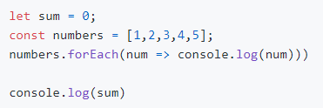
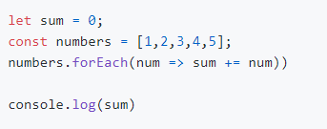
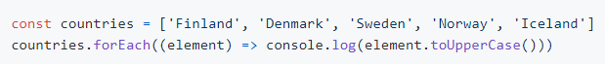

map

Iteruj po elementach tablicy i zmieniaj elementy. Przyjmuje funkcję callback z parametrami: elements, index, array i zwraca nową tablicę.
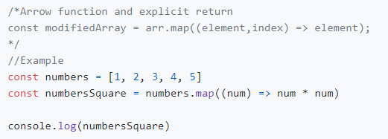

filter
Zwróć nową tablicę po przefiltrowaniu elementów.
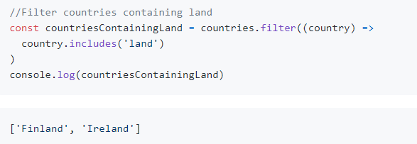

reduce – nie do końca czaje
Przyjmuje funkcję callback, która z kolei ma przyjmować accumulator, current i opcjonalnie: initial value i zwraca pojedynczą wartość.
Dobrą praktyką jest używanie tego opcjonalnego parametru, jeśli go nie wyscpecyfikujemy, tą początkową wartością jest pierwsza wartość tablicy. Jeśli tablica jest pusta, JavaScript wyrzuci błąd.

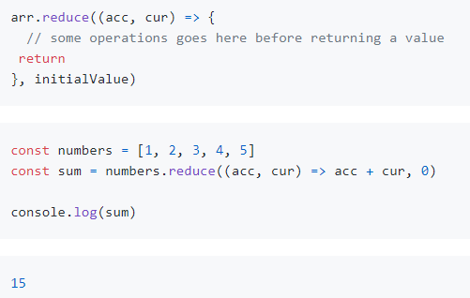
W powyższym przykładzie, patrząc na wywołanie reduce:
dodajemy do accumulatora poszczególne elementy tablicy, przy czym 2gi parametr definiuje początkową wartość akumulatora → 0.

every
Sprawdza czy wszystkie elementy są podobne w danym aspekcie. Zwraca true albo false.
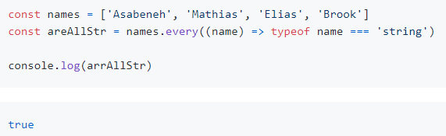

find
Zwróć pierwszy element tablicy, który spełnia podane kryterium.
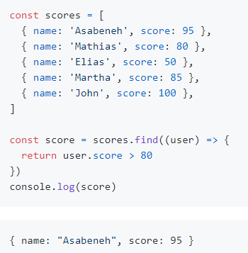

findIndex
Analogicznie do find tylko że zwraca indeks pierwszego elementu, który spełnia podane kryterium.
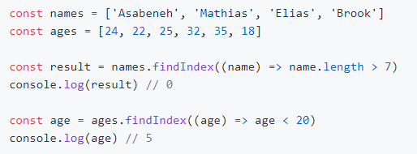

some
Sprawdza czy część elementów jest podobna w podanym aspekcie.
Zwraca true lub false.
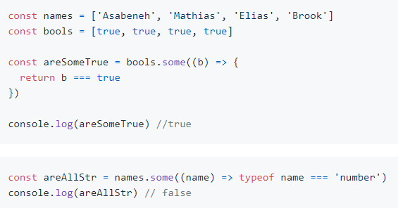

sort
Sortuje rosnąco albo malejąco. W domyśle sortuje wartości jak Stringi.
Rekomendowane jest kopiowanie oryginalnych danych zanim użyjemy metody sort.

1) sortowanie Stringów
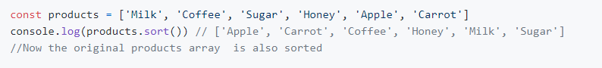

2) sortowanie wartości numerycznych
Z racji że sortowanie obecnie odbywa się dla Stringów, porównywanie integerow z doublami, spowoduje np. Ze 100 będzie w kolejności rosnącej przed np. 4.18.
Dlatego też stosujemy callback function jako odpowiednia reguła sortowania.
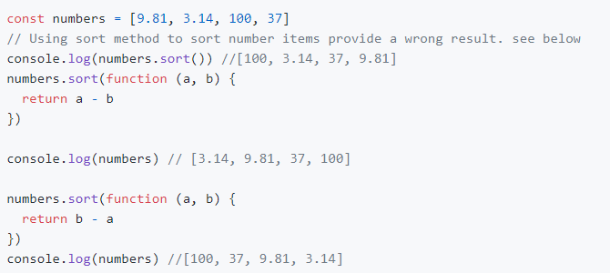
3) sortowanie tablic Obiektów (Objects)
3 sposoby sortowania:
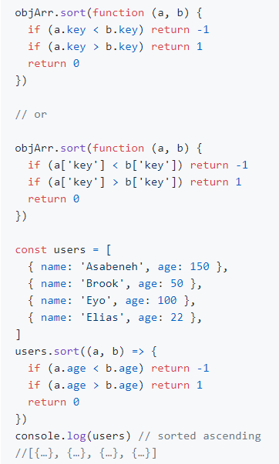

Day 10 – Sets and Maps

Set
Kolekcja unikalnych elementów.
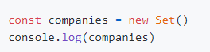

Set from an Array
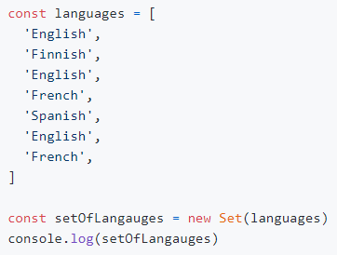

Adding an element to a set
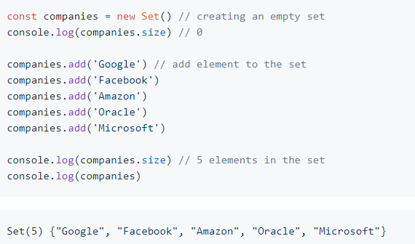
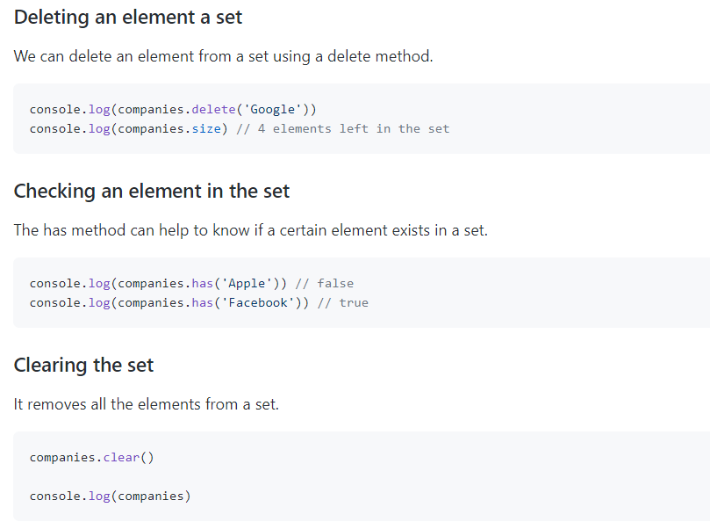

Przykład użycia Set do policzenia występowań języka w tablicy:
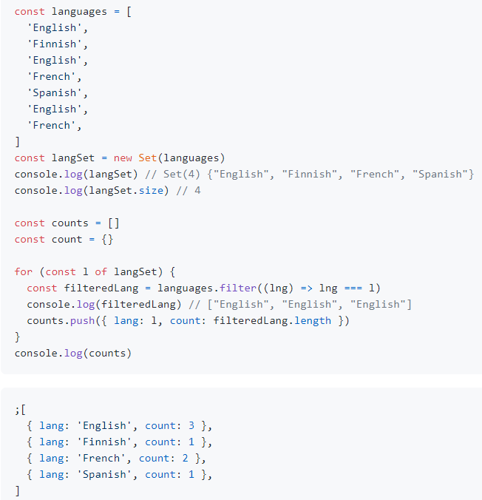
Union of sets (suma zbiorów)
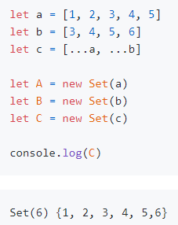

Intersection of sets (część wspólna zbiorów)
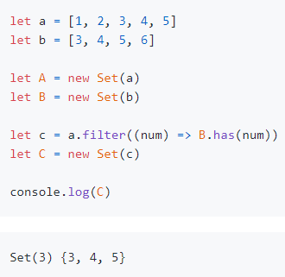

Difference of sets (różnica zbiorów)
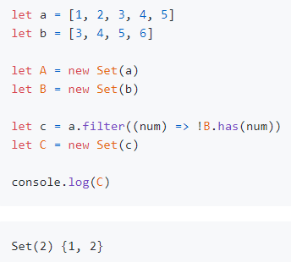

Map
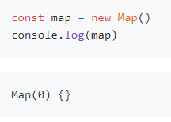

Tworzenie mapy z tablicy
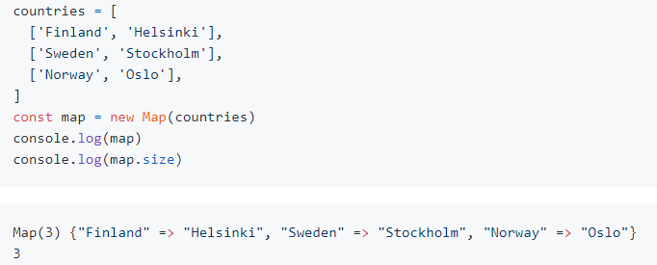

Dodawanie wartości do Mapy
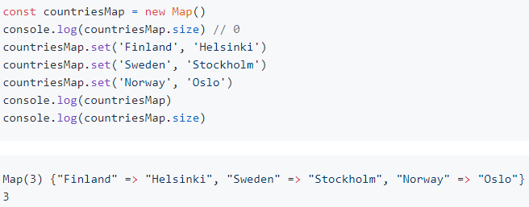

Pobranie wartości z Mapy

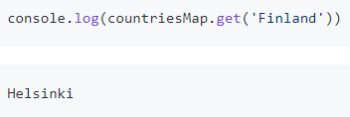

Sprawdzenie czy klucz jest w Mapie:

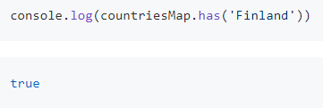
Wyświetlenie wszystkich wartości z Mapy:
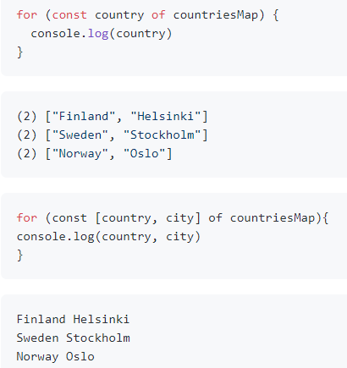

Day 11 – Destructuring and Spreading

Destructuring and Spreading
To sposób rozpakowowyania tablic i obiektów oraz przypisania ich do jednoznacznej zmiennej.

Destructuring Arrays
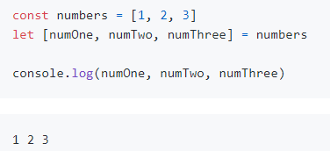

Jeśli chcemy ominąć daną zmienną, stosujemy dodatkowy przecinek, który pomaga ominąć daną wartość.
